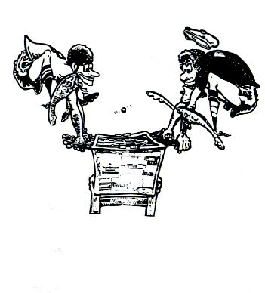

FORMULAIRE D'INSCRIPTION POUR 2023
COTISATION CHF 40.--

DATE :

NOM :

PRENOM :

ADRESSE : CHEZ :

NO POSTAL : LOCALITE:

DATE DE NAISSANCE :

PROFESSION :

TEL. PROF. : TEL. PRIVE :

ADRESSE E-Mail :

AVANTAGES :
- Ambiance conviviale
- Conseils techniques et théoriques par des joueurs expérimentés
- Rabais de Chf 1.- sur tous les tournois au Saloon
- Rabais de Chf 2.- championnats genevois organisés par le Saloon
- Tournois des MEMBRES du CLUB double et simple gratuits
- T’shirt PRIX AVANTAGEUX
- Carte de membre Saloon
- Repas de fin d’année
- - - - - - - - - - - - - - - - - - - - - - - - - - - - - - - - - - - - - - - - - - - - - - - - - - - - - - - - - - - - - -

CFT SALOON
1227 Acacias
Reçu
MEMBRE 20023
Nom :
Prénom :
Renseignements auprès de M. Burgener (079.205.19.05.)

